Отчёт
КГУ «Школы-гимназии №6 имени Абая Кунанбаева»
по проведенным мероприятиям, посвященным
175-летию Абая Кунанбаева
2019-2020 учебный год
План мероприятий учителей русского языка и литературы.

№ п/п | Мероприятия | Срок проведения, классы | Ответственные
1 | «Читаем вместе, пишем грамотно!»-контрольный диктант по «Словам назидания» Абая Кунанбаева . | 13.09.2019  5»В»,7 «А», «Б». | Зозуля С.И.
2 | Устный журнал «175-летие Абая». | 9 кл  до 15.09.19 | Кайркенова Г.К.
3 | «Учимся мыслить»- написание эссе по первой строке из «Слов назидания А.Кунанбаева. | 8-10 классы.  5-7 сентября. | Зозуля С.И.
4 | Классный час «Первый поэт казахов-Абай» | «8 «В»  14.09.19 | Каиркенова Г.К.
5 | Выпуск школьных  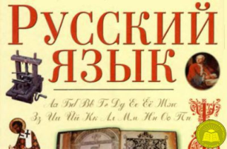 газет  «Признанный миром Абай». | до 12.09.2019 | Учителя МО
6 | Викторина по творчеству Абая Кунанбаева (к 175-летию рождения великого поэта), 10 вопросов на каждый день | Все классы  С 5 по 15 сентября. | Зозуля С.И.
7 | Литературный вечер «Бессмертно имя твоё, Абай»!. | 9.09.19 | Каиркенова Г.К.
8 | Школьный конкурс чтецов «Быть поэтом-значит любить» | 13.09.19 | Учителя-предметники.

Абай Құнанбаев атындағы №6 мектеп-гимназиясының қазақ тілі мен әдебиеті МӘБ мұғалімдерінің Қазақстан Халықтары тілдері онкүндігінің
ЖОСПАРЫ

№ | Іс-шаралар | Сынып | Мерзімі | Жауаптылар
1 | Абай Құнанбаевтың 175 жылдығына орай қабырға газеттерін шығару «Мен бір жұмбақ адаммын оны да ойла...» | 5-6- сыныптар | 05.09.2019 | ӘБ мүшелері
2 | «Абайдың табиғат лирикасы» суреттер көрмесі | 1-4 сыныптар | 05.09.2019 | Токенова М.Ж.  Макеева Б.Ж.
3 | «Абай мұрасы – халық ұлағаты» сыныптан тыс іс-шара | 4 Б,В сыныптары | 06.09.2019 | Токенова М.Ж.  Макеева Б.Ж.
4 | «Дана Абай» сайыс сабақ | 4 Д | 10.09.2019 | Жумадилова Г.Ж.
5 | «Мен жазбаймын өлеңді ермек үшін» жас қаламгерлер байқауы | 7 - сыныптар | 5-11 09.2019 | Касенова Г.К.  Шайрестанова Г.Т.
6 | «Ұлы ақын – Абай» тәрбие сағаты | 6-сынып | 8.09.2019 | Муканова Г.К.
7 | «Жүрегімнің түбіне терең бойла» ашық сабақ | 6 А сынып | 8.09.2019 | Шайрестанова Г.Т.
8 | «Абай – дана, Абай – дара» саяхат сабақ | 7 В сынып | 9.09.2019 | Бекишева Г.К.
9 | «Өлмейтұғын артында сөз қалдырған» сыныптан тыс іс-шара | 5 А сынып | 10.09.2019 | Касенова Г.К.
10 | «Абайдың 175 жылдығы: өмірбаяны, өлеңдері, әндері, қызметі» дөңгелек үстел | 9 Б,В сыныптар | 6.09.2019 | Касенова Г.К.
11 | «Қазақтың бас ақыны – ұлы Абай» конференция сабағы | 10-сынып | 12.09.2019 | Бекишева Г.К.
12 | «Абай тынысы – заман тынысы» ашық сабақ | 11-сынып | 10.09.2019 | Базарова Г.Т.
13 | «Тілім барда айтылар ойым бар...» тәрбие сағаты | 8-сынып | 11.09.2019 | Базарова Г.Т.
14 | «Сен білесің бе?» викторина | 3 В сынып | 18.09.2019 | Токенова М.Ж.
15 | Ашық сабақ. «Мен қазақша сөйлеймін» | 3-сынып | 11.09.2019 | Алтынбекова А.А
16 | Мақал-мәтелдер турнирі «Тіл – білім, тәрбие тұғыры» | 3-сыныптар | 12.09.2019 | Жумадилова Г.Ж  Алтынбекова А.А
17 | «Ел бірлігі – ел теңдігі» ашық сабақ | 3 Б сынып | 16.09.2019 | Макеева Б.Ж.
18 | «Ұлылардың ұлысы – Абай» әдеби-музыкалық іс-шара | 1- 11 сыныптар | 20.09.2019 | Бекишева Г.К.  Касенова Г.К.  Шайрестанова Г.Т.
Абай Құнанбаев атындағы №6 мектеп-гимназиясында Қазақстан Республикасы халықтарының Тілдері күні мерекесіне
орай өткізілген онкүндіктің басталу есебі
Бүгінде халықтар достығының арқасында біздің қоғамымыз, тіліміз дамып келеді. Тіл арқылы біз үнемі қарым-қатынаста боламыз. Тек тіл мен қарым-қатынас біріккенде ғана сыйластық, ұлттардың достығы, адамгершілік пайда болады.
Биыл Қазақстан халықтары тілдері онкүндігі жас Степногорск қаламыздың 55 жылдық мерейтойы мен Ұлы ақын Абай Құнанбаевтың туғанына 175 жылдық мерейтойын атап өту тақырыбының төңірегінде 5 қыркүйектен басталып 18 қыркүйек аралығында өтпекші. Абай Құнанбаев атындағы №6 мектеп-гимназиясында алдын ала жоспарланған шараларға сай «Ұлылардың ұлысы – дана Абай» тақырыбында онкүндік басталды.
Мақсаты: Жас ұрпақтың бойында Қазақтың ұлы ақыны Абай Құнанбаев туралы тереңірек меңгерту, өмір жолы мен шығармашылығын таныту, адамгершілікке тәрбиелеу. Абайдың даналығын, рухани асыл мұраларын насихаттау. Туған елін сүюге, еліне деген мақтаныш, сүйіспеншілік көзқарастарын қалыптастыру. Оқушылардың «Қазақстан Республикасының Тіл туралы» Заңына арқау болып отырған мемлекеттік тіліне деген құрмет сезімін ояту, қазақ тілінің мемлекеттік тіл ретіндегі мәні мен маңызына терең мән беру, тіл мен әдебиетке деген қызығушылығын арттыру, өз елінің салт-дәстүрін құрметтеуге тәрбиелеу, отаншыл болуға баулу.
Осы мақсаттарға жету үшін қазақ тілі мен әдебиеті ӘБ-нің мүшелері Н. Блялова, А. Лябаева, Г.Бекишева, М.Токенова, Г.Базарова, Б.Макеева, Г.Муканова, Г.Касенова, Г.Шайрестанова, А.Ақылбекова, Г.Жумадилова үлкен жұмыс атқаруда.
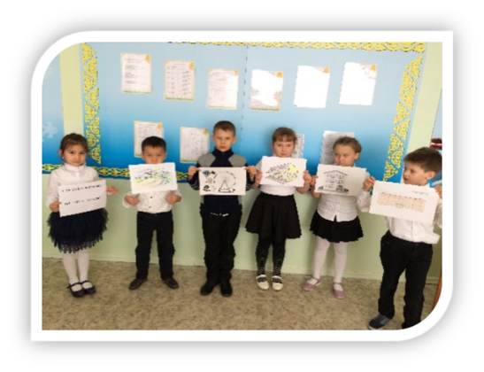
Бейсенбі 5.09 күні Тілдер мерекесіне және ұлы ақын Абай Құнанбаев атамыздың 175 жыл толуына орай апталықтың ашылуына салтанаты жиын болып өтті. Тілдер апталығының ашылуы мектеп басшыларының қатысуымен басталды. Оқушылар ақын өмірі мен шығармашылығына саяхат жасады. Музыка пәнінің мұғалімі Шынар Аманбаевна Абай әнін шашу ретінде сыйға тартты. Жиын соңында оқушылар Абай өлеңдерін оқып, қабырға газеттерін тамашалады.
ӘБ жетекшілері онкүндік барысындағы байқаулармен таныстырып, оқушыларға сәттілік тіледі. Бастауыш сынып оқушылары «Абайдың табиғат лирикасы» тақырыбына суреттер сайысында өнерлерін көрсетсе, 5-6- сынып оқушылары қабырға газеттерін шығарды.
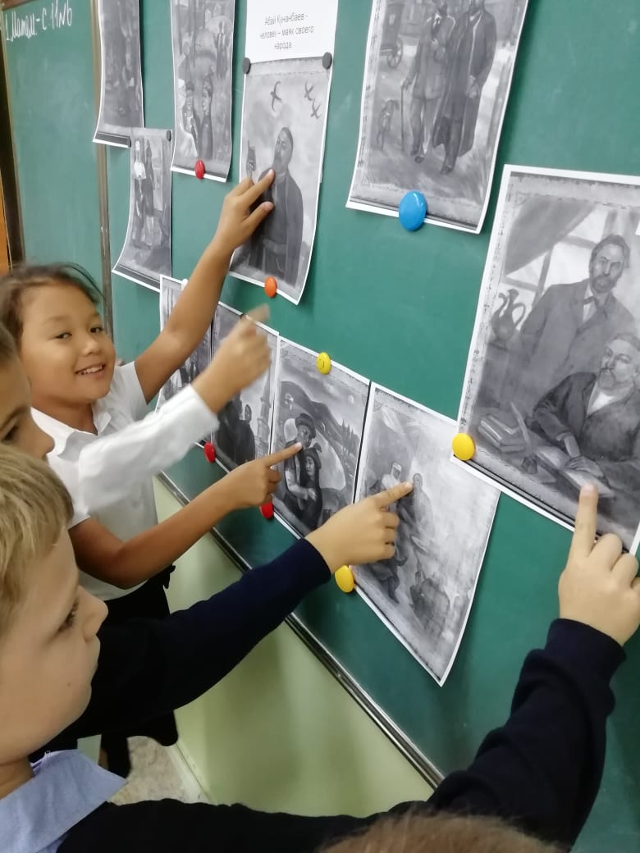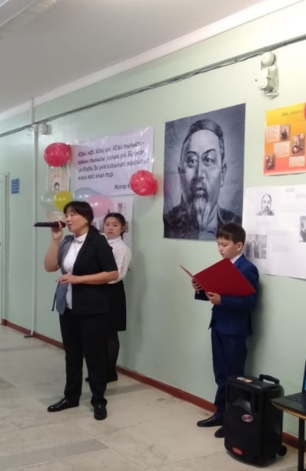

6.09 күні Токенова М.Ж. мен Макеева Б.Ж. «Абай мұрасы – халық ұлағаты» сыныптан тыс іс-шара өткізді. Оқушылар презентация арқылы Абайдың өмірімен танысты. Өлеңдерін оқып, сұрақтарға жауап берді. «Шегіртке мен құмырсқа» мысалынан көрініс көрсетті. Оқушылар өз рөлдерін тамаша орындап шықты. Сабақ «Көзімнің қарасы» әнін хормен айтумен аяқталды. Іс-шара қызықты, мазмұнды болып өтті.
5-11 қыркүйек аралығында 7-сынып оқушылары арасында Г. Шайрестанова мен Г.Касенова «Мен жазбаймын өлеңді ермек үшін» жас қаламгерлер сырттай байқауы өткізді. Жас ақындардың өлең шумақтары мен әңгімелері тексерісте. Онкүндіктің соңғы күнінде жеңімпаздарды марапатталатын болады.
9.09 күні 6 «А» қазақ сыныбында «Жүрегімнің түбіне терең бойла» атты ашық сабақ өтті. Оқушылар Абай өмірінің әр кезеңіне бейне жазба арқылы, көрініс көру арқылы саяхат жасады. Сабаққа үй жұмысы ретінде берілген әр топ өз тапсырмаларын жоғары деңгейде қорғап шықты. Сабақ тәрбиелік мәні зор, тартымды болып өтті.
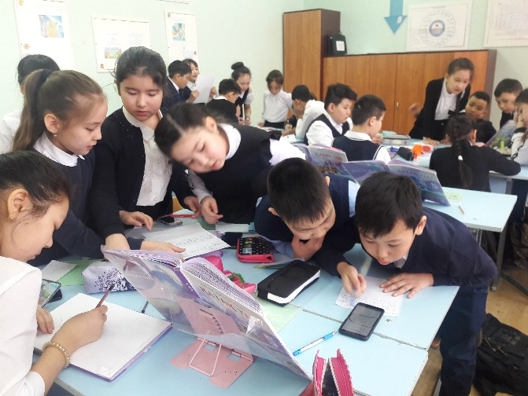
11.09 күні Г.Базарова 11-сыныпта «Абай тынысы – заман тыныс» атты ашық сабақ өткізді сабақ барысында Абай атамыздың қазақ елі ғана емес барша әлемге әйгілі екендігін дәлелдегендей болды. Оқушылар Абайға арналған әлемдегі ескерткіштер көптігіне таңғалды. Сабақ өте қызықты, мазмұнды болып өтті.
11.09. 5-сынып жетекшісі Блялова Назгуль Алхановна «Абай-дана, Абай –дара қазақты» тәрбие сабығн өткізді. Сабақты ақынның «Желсіз түнде жарық ай» әнімен бастады. Сол арқылы балалар ақынның табиғат лирикасы туралы шығармашылығын тереңірек білді. Осы тақырыпқа әр жыл мезгіліне байланыстырып, өлең мазмұныныа қарай сурет салды. Өлеңді мәнерлеп оқу бөлімі болды. Сабақ блиц-сұрақтар арқылы қорытындыланды. Жеңімпаз топқа мақтау қағаздары берілді.
Касенова Г.К. – 9 «В» сынып оқушыларымен «Абайдың 175 жылдығы: өмірбаяны, өлеңдері, әндері, қызметі» тақырыбында дөңгелек үстел өткізді. Іс-шара барысында ұлы ойшыл, ғұлама ақынның өскен және білім алған жерлері туралы айтыла отырып, ақынның отбасы туралы мәліметтерін толықтыра түсті. Ақынның артында қалдырған мұрасы, поэзиясы туралы сөз қозғалғанда оқушылар бірнеше тілде ақынның өлеңдерін жатқа айтты. Абайдың табиғат лирикасына тоқталмай кету мүмкін емес. Сонымен қатар Абай атамыздың жылдың төрт мезгілін суреттейтін өлеңдеріне де кезек берілді. Жүргізуші соңғы сөзін:
Жүрегімнің түбіне терең бойла,
Мен бір жұмбақ адаммын оны да ойла.
Соқтықпалы, соқпақсыз жерде өстім,
Мыңмен жалғыз алыстым, кінә қойма!
Абай болашақ ұрпаққа, яғни сендерге сөзін осылай арнады деп аяқтады.
Касенова Г.К. 5 «А» сыныпта «Өлмейтұғын артында сөз қалдырған» атты сыныптан тыс іс-шара өткізді. Іс-шара Н.Ә.Назарбаевтың «Абайды таныту арқылы біз Қазақстанды әлемге танытамыз, қазақ халқын танытамыз. Абай біздің ұлттық ұранымыз болуға тиіс» сөзімен басталды. Сынып оқушылары Абайдың балалық және жастық шағынан көрініс ұйымдастырып, көрермендердің көңілін баурап алды.
Абай жас ұрпаққа айтар ақылы да, уағызы да аз болмағаны туралы слайд арқылы өз ойларымен бөлісті. Балалар ұлы ақынның өлеңдерінен үш тілде мәнерлеп оқып берді.
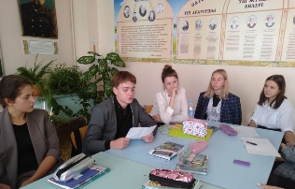
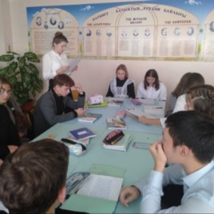
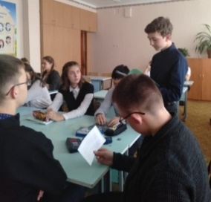
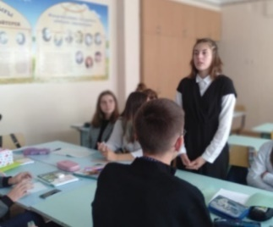
10.09 күні мектебімізде қалалық «Өлмейтұғын артында сөз қалдырған» атты іс-шара өтті. Іс-шараға түстен кейінгі ауысымда оқитын сыныптар тамашалады. 6 –сынып оқушылары аталған іс-шараны жүргізді. Жергілікті арнадан журналистер іс-шараның өту барысын түсірді. Мектебіміздің атынан қатысқан Телевная Арина 3 - орынға ие болды.
09.09. күні 3 «В» сыныбында «Ел бірлігі – ел теңдігі» атты сайыс сабағын Б. Макеева өткізді. Сабақ басында мұғалім видеоролик арқылы тіл туралы, достық туралы мәлімет берді. Қазақстанда әр түрлі ұлт өкілдері бір шаңырақ астында тату-тәтті тұрғандықтан бірнеше тіл білу керектігі туралы айтылды. Сынып «Бірлік», «Достық», «Ынтымақ» деген үш топқа бөлініп, тапсырмаларын ойдағыдай орындады. Сергіту сәтінде түрлі ұлттардың биі биленді.
Бекишева Г.К. 7 «В» сыныбында «Абай –дана, Абай – дара» саяхат сабағын өткізді. Оқушылар екі топқа бөлініп «Балалық шақ», «Ғылым», «Өлең», «Аудармашы», «Табиғат», «Жұмбақтар», «Өзіңе сен» бекеттеріндегі тапсырмаларды орындады. Топ мүшелері «Балалық шақ» бекетінде Абайдың балалық шағы, білім алған ортасы туралы тапсырмаларды орындады. «Өлең» бекетінде ұлы ақынның өлеңдерінен үзінді оқып берді. «Жасымда ғылым бар деп ескермедім» өлеңін орыс ақыны Ю.Кузнецовтің аудармасынан үзіндіні оқып, екі өлеңді салыстырды. Топ мүшелері «Ғылым» бекетінде бес асыл іспен бес дұшпанды анықтады. Балалардың «Жұмбақтар» бекетіндегі Абайдың екі томдық шығармалар жинағына енген «Қара жер адамзатқа болған мекен» жұмбағының шешуі қызығушылығын арттырды. Топ мүшелері әр бекеттегі тапсырмаларды ұйымшылдықпен орындап, өз жұмыстарын қорғау кезінде белсенділік танытты.
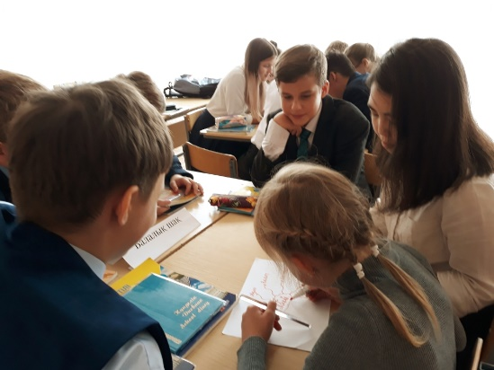
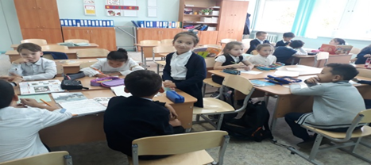
Алтынбекова А.А. 3-сыныпта «Мен қазақша сөйлеймін» атты ашық сабақ өткізді. Мұғалім абақты жоспарлағанда оқушылардың ойлау, есте сақтау қабілеттері ескеріліп, сабақтың әр кезеңінде қызығушгылығын оятып, сөздік қорын молайту көзделді. Сабақтың тәрбиелік мақсаты балаларды бас ақын Абайды терең тануға, мұраларын қастерлеуге, Отанын, отбасын,туған жерін сүюге ұлттық құндылықтарды құрметтеуге үйрету. Сабақтың әр кезеңдері бір-бірімен байланысып, жүйелі қорытындыланып, сабақ мақсатына жеттік деп ойлаймын. Сабақ бойы оқушылар сөзжұмбақтар шешіп, әр түрлі тапсырмалар мен ақынның табиғат лирикасына суреттер салып, өлең мен әндерін шырқап сабаққа белсенділіктері артты, сөздік қоры молайды.
Бекишева Г.К 10 «В» сыныпта «Қазақтың бас ақыны – ұлы Абай» тақырыбы бойынша конференция өткізді. Бұл конференция ұлы ақын, философ, ойшыл Абай Құнанбаевтың 175 жылдығына арналды.
Мұғалім конференцияның ашылу барысында сөз сөйлеп, конференцияға қатысушыларға сәттілік тіледі. Ол конференция кезінде қатысушыларға қойылатын талаптармен таныстырып өтті.
Конференцияны жүргізушілер бас ақынның өмірі мен шығармашылығына тоқталды. Тыңдармандар өздеріне ұнайтын өлеңдерден үзінді оқып берді. Баяндамашылар өздері таңдап, дайындаған тақырыптары бойынша сыныптастарының алдында сөз сөйледі. Қатысушылар таңдаған тақырыптарын презентация арқылы қорғады. Олар тыңдармандардың сұрақтарына толық жауап берді. Баяндамашылар өз ойларын тыңдармандарға жеткізе білді. Оларға конференция қатысушылары мен көрермендер жоғары баға берді.
Конференцияның соңында Бекишева Г.К. қатысушыларға алғыс айтты.

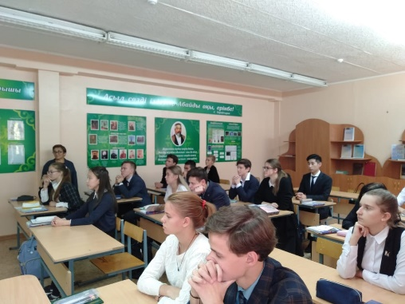
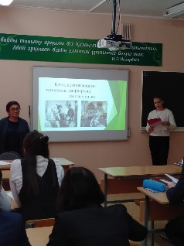
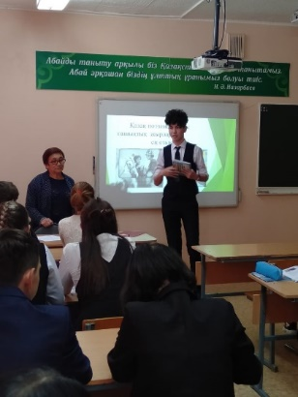

Кемеңгер ойшыл, ұлы ақын Абай атамыздың 175 жылдық мерейтойын атап өту аясында «ҰЛЫЛАРДЫҢ ҰЛЫСЫ - ҰЛЫ АБАЙ» атты әдеби-музыкалық кеш өтті. Кеш Қазақстан халықтары тілдері онкүндігі аясында өткендіктен 2 –сынып оқушысы Сұңғатова Балаусаның «Ана тілім» әнімен ашылды.
Абай Құнанбаев қазақ халқының мәдени тарихында ерекше орын алады. Ұрпағына тамаша өлеңдер мен қара сөздер қалдырған Абай тек ақын ғана емес, композитор және өз өлеңдерін орындаушы. Мектебіміздің музыка пәні мұғалімі Шынар Аманбайқызы «Желсіз түнде жарық ай» әнін тарту етті.
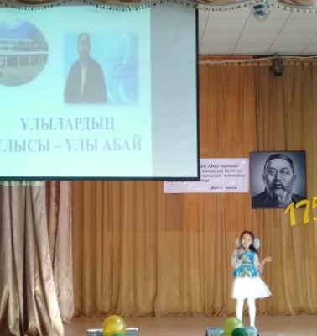
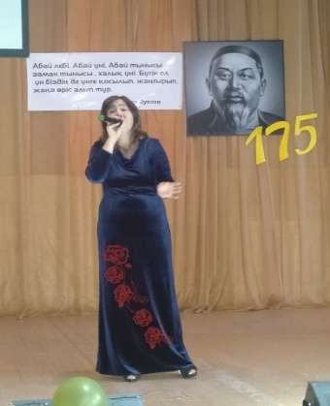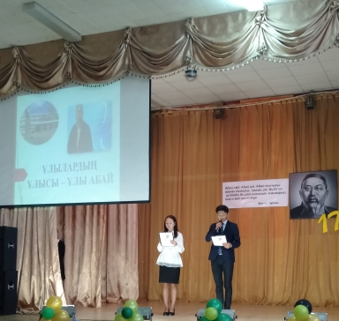
Әрине, Абай атамыз туралы айта беру артық емес. Бір қарағанда таныс тақырып, таныс бейне болғанымен, ол туралы білетініміз тым аз - ау. Ұлылықтың сырына қанық болу үшін, қатысушылар дана Абай әлеміне үңілді. Оқушылар Абай өлеңдерін қазақ, орыс, неміс, ағылшын тілдерінде мәнерлеп оқыды, Абай мен Әбіштің диалогін тамашалау арқылы бала тәрбиесі туралы ақынның нақыл сөздерінен үлгі алды.
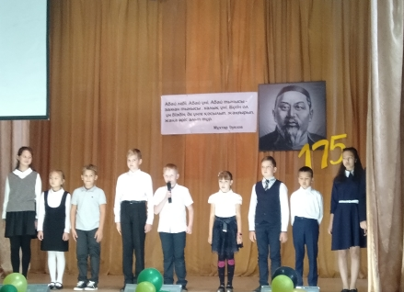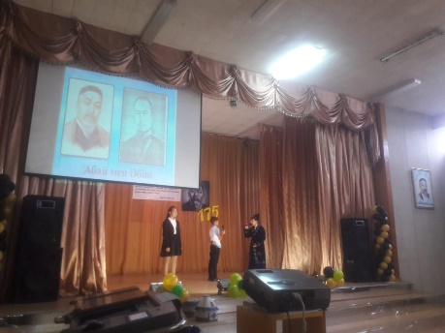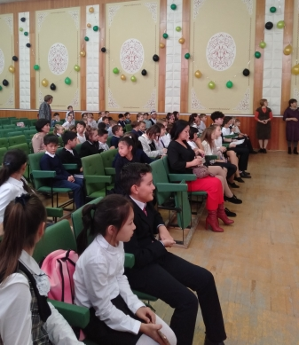
Абай – ұлы аудармашы. Қайткенде де, ақынның аудармалары – өзінің төл туындылары секілді, елдің жоғын жоқтап, мұңын мұңдаған туындылар. Бастауыш сынып оқушылары Абайдың «Шегіртке мен құмырсқа» мысалын сахналаса, 8-сынып оқушысы Упатова Карина «Татьянаның хатынан» үзінді оқыды.
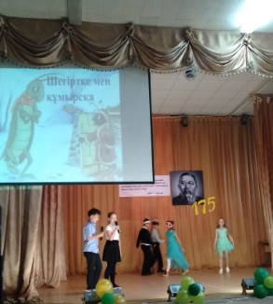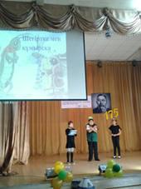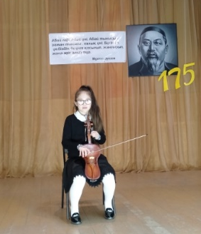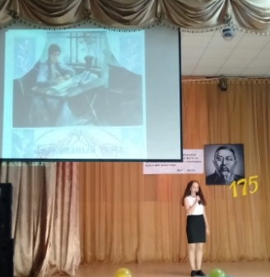
Әдеби-музыкалық кештің шымылдығын 5-сынып оқушысы Абилова Амина қобызда Қорқыттың «Қараторғай» күйін ойнау арқылы жапты. Абай - әлемі ұлы қазына, біз тек ақын шығармашылығының аз ғана бөлігін қамтуға мүмкіндік алдық. Бүгін ХХІ ғасырдың басында біз Абайдың шығармашылығынан қазаққа қажет руханилықты табамыз. Бізден кейінгілер де өздеріне қажетін табатыны сөзсіз. Себебі Абай – адамзат ақылманы.
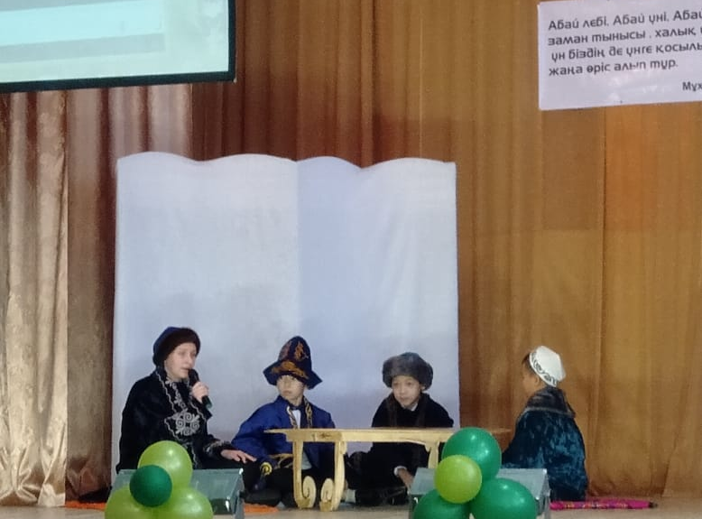
С 5 по 15 сентября 2019 года в КГУ «Школе-гимназии №6 имени Абая Кунанбаева» была проведена декада, посвященная Дню языков народов Казахстана. При планировании декады учитывались познавательные интересы и индивидуально - психологические особенности учащихся. Открытие декады началось с книжной выставки в школьной библиотеке «Великий мыслитель степи».
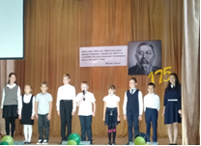
В рамках программы "Рухани жангыру", под эгидой празднования 175-и летия выдающегося казахского поэта и просветителя Абая Кунанбаева, состоялась торжественная линейка, посвященная открытию "Декады языков". Учащиеся 1-11 классов приняли активное участие в мероприятии, подготовив творческие номера и поэтические произведения Абая Кунанбаева. 10 сентября, в рамках программы "Рухани жангыру", в рамках декады языков, посвященный 175 - летию Абая Кунанбаева, в ШГ N6 состоялся городской конкурс чтецов "Өлмейтұғын артында із қалдырған". Ученица 7 " Б " класса ШГ №6 Телевная Арина заняла почетное 3 место.
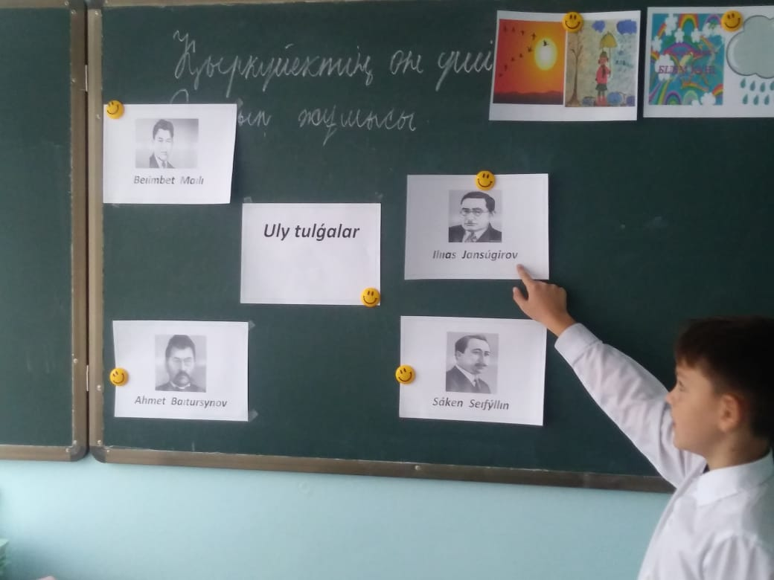
В плане интернационального воспитания языки обладают большими возможностями. Моделирование на уроках ситуаций реальной действительности развивает творческие способности учащихся. При планировании и осуществлении внеклассной работы педагогический коллектив учителей школы- гимназии № 6 старается выбрать те формы работы, которые, с одной стороны помогают в решении практических, образовательных и воспитательных задач, а с другой стороны, экономичны по времени, отвечают интересам детского коллектива и сочетаются со всей системой учебно-воспитательного процесса. В основном учителя применяют трехязычие на своих уроках: приветствие, использование отдельных терминов, постановка вопросов и т.д.
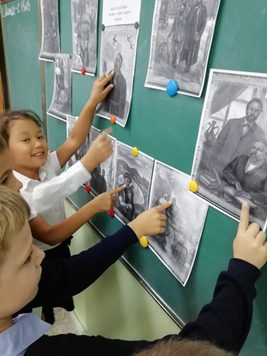
На каждом уроке учителя - казаховеды, опирающиеся на знакомство учащихся с особенностями быта, традиций казахского народа, пытаются донести мысль о том, что казахский язык - живой организм, отражающий чувства и чаяния его носителей.
Учителями кафедры казахской филологии в рамках декады были проведены следующие мероприятия: «Абайдың табиғат лирикасы» суреттер көрмесі 1-4 сыныптар ;«Сен білесің бе?» викторина 3 « В» сынып, Ашық сабақ ,«Мен қазақша сөйлеймін» 3-сынып, Мақал-мәтелдер турнирі «Тіл – білім, тәрбие тұғыры» 3-сыныптар.
«Абай мұрасы – халық ұлағаты» сыныптан тыс іс-шара, 4 «Б»,4 «В» сыныптары, «Дана Абай» сайыс сабақ, 4 «Д» сынып. «Өлмейтұғын артында сөз қалдырған» сыныптан тыс іс-шара, 5 А сынып.«Ұлы ақын – Абай» тәрбие сағаты 6-сынып, «Жүрегімнің түбіне терең бойла» ашық сабақ 6 А сынып. «Мен жазбаймын өлеңді ермек үшін» жас қаламгерлер байқауы, 7 – сыныптар; «Абай – дана, Абай – дара» саяхат сабақ 7 В сынып. «Тілім барда айтылар ойым бар...» тәрбие сағаты, 8-сынып. «Абайдың 175 жылдығы: өмірбаяны, өлеңдері, әндері, қызметі» дөңгелек үстел ,9 «Б» ,9 «В» сыныптар .«Қазақтың бас ақыны – ұлы Абай» конференция сабағы 10-сынып.
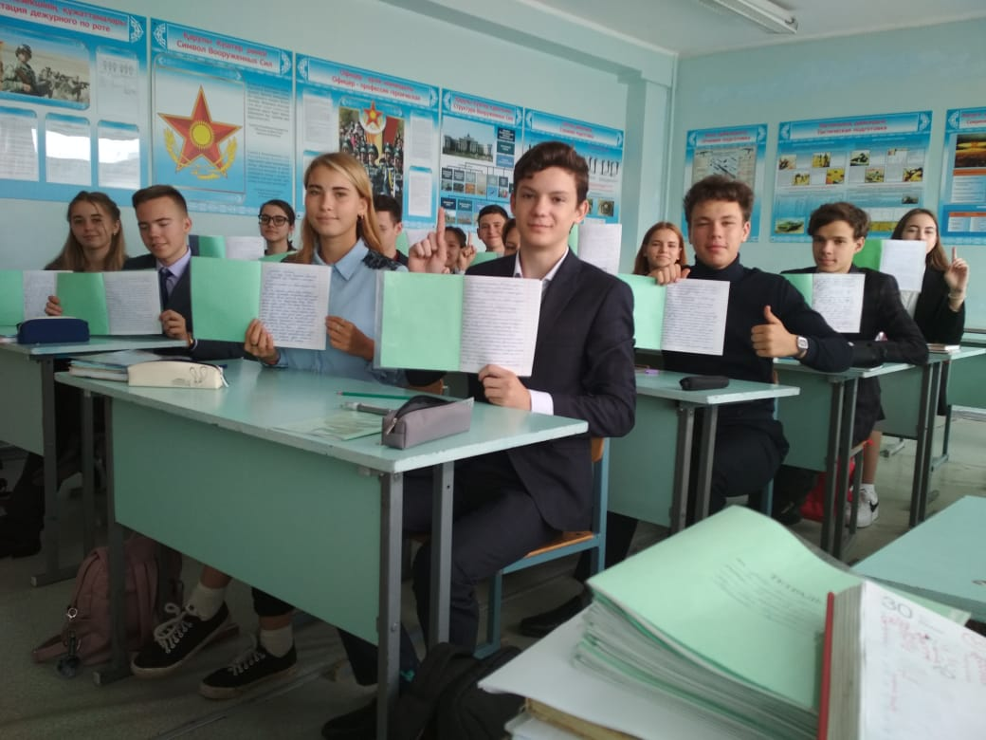
Учителя -филологи считают, что в центре внимания гармонично развитой и поликультурной личности, должны быть избраны такие формы урокови внеклассных мероприятий , которые бы способствовали организации диалога, устанавливали бы живой контакт между учителями и учеником, создали бы возможность выражению своего живого «я» каждому ребёнку.
Кафедра русского языка и литературы успешно реализовала составленный план декады в намеченные сроки.
К 175- летию великого мыслителя, поэта, философа, автора, нескольких кюев, общественного деятеля, основоположника казахского литературного языка, чье имя гордо гости наша гимназия, в рамках поведения Декады языков учащиеся 7 «А» и 7 «Б» классов писали по цитате Абая Кунанбаева из " Слов назиданий" свободное письмо, или свободное сочинение- размышление. Так в атмосфере творчества творилось личное рукописное произведение, в котором личность воспитанника и его мировоззрение были главными! В 10 «В» классе прошел контрольный диктант по «Словам назидания» Абая Кунанбаева. Ученикам был предложен текст 32 Слова, который должен определить самого грамотного в классе.
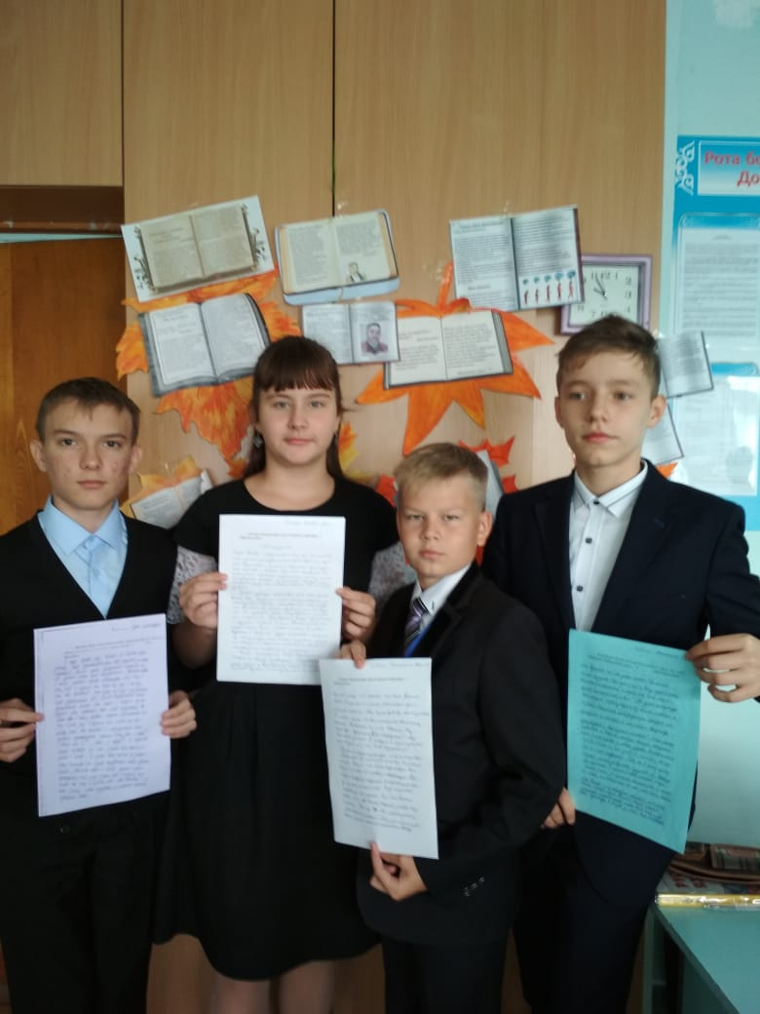
С большим успехом были проведены следующие мероприятия: конференция для старшеклассников «Я голову пред ним склоняю снова, Его величество родное слово» Обучение публичному выступлению на заданную тему. 8-10классы, устный журнал «175-летие Абая»; Брейн-Ринг «Я русский бы выучил…»; 9классы; викторина «В мире мудрых мыслей» 6 - е классы; литературный вечер «Бессмертно имя твоё, Абай»! 8 «В» класс; конкурс знатоков русского языка в форме Квест-опроса 5-11классы.

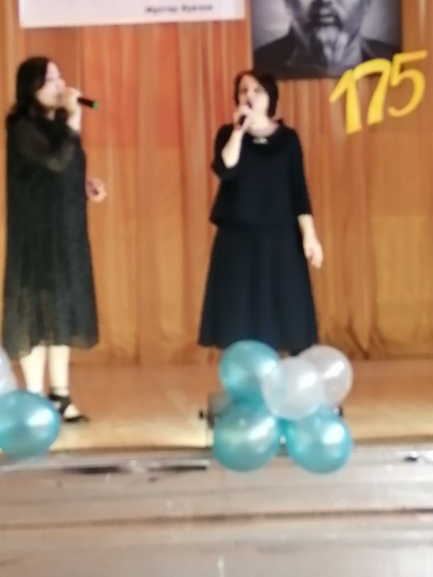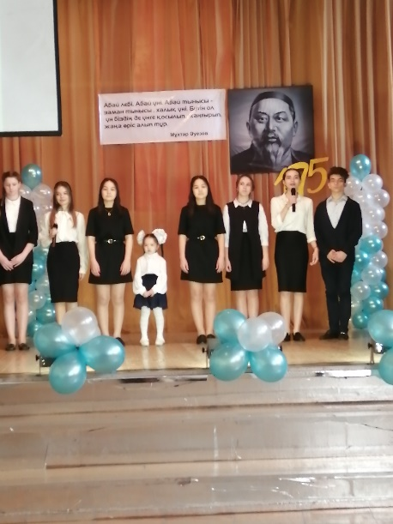

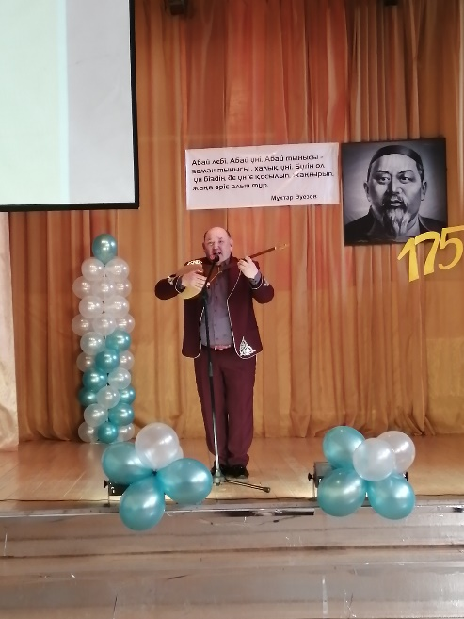

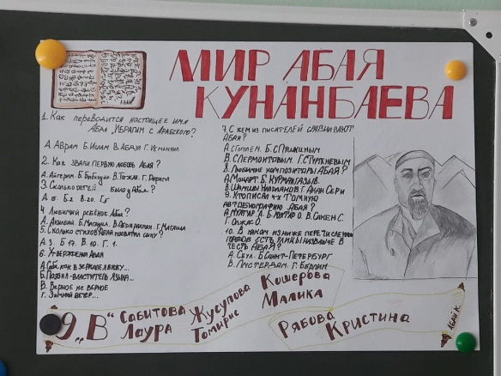
Учащиеся 9 классов провели викторину по творчеству великого казахского писателя и просветителя Абая Кунанбаева. Ученики придумали и составили вопросы викторины для своих одноклассников и разместили их в рекреации школы, чтобы все желающие могли присоединиться и поучаствовать в викторине. Викторина прошла активно и увлекательно и позволила всем учащимся школы-гимназии прикоснуться к творчеству великого писателя-просветителя, чье имя носит наша школа.

В 2019-2020 уч году ученик 3 Д класса КГУ»Школа гимназия №6 имени Абая Кунанбаева» участвовал в научно- творческой олимпиаде «Зерде».
Предлагаемая на конкурс работа актуальна в своей тематике, так как в ней рассматриваются жизнь и творчество Абая Кунанбаева - первого казахского поэта и просветителя. В этом году мы будем отмечать 175 лет со дня его рождения.
Цель- формирование бережного отношения к историческому и культурному наследию прошлого, потребность в сохранении и пропаганде творчества Абая, знакомства с его личностью.
Выдвинув гипотезу, что Абай Кунанбаев и его творчество занимают важное место в сердцах людей, автор работы составил план, определил этапы, формы исследования.
В исследовательской части приводятся примеры высказываний известных людей об Абае. Автор работы провел интервьюирование учеников школы и письменный опрос учителей о том какое место занимает Абай в сердцах людей.
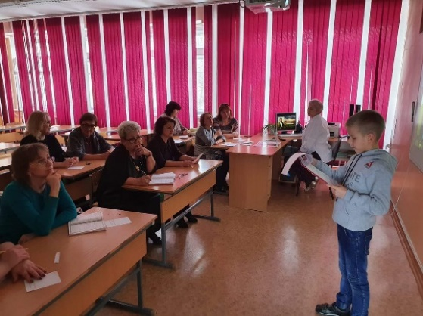
Ценным в работе является то, что автор составил и провел тесты для учеников начальных классов и учителей, опираясь на знания, полученные на уроках. Для достижения последней цели, смог привлечь старшеклассников и выпускников школы. Сделал и провёл на переменах игру- пазлы с высказываниями Абая.
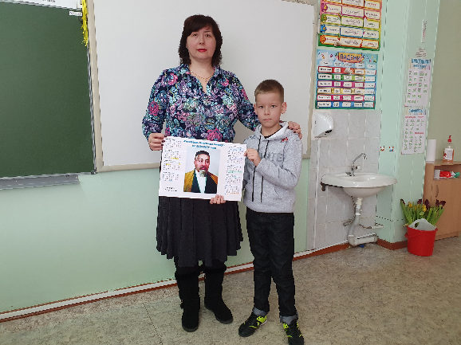
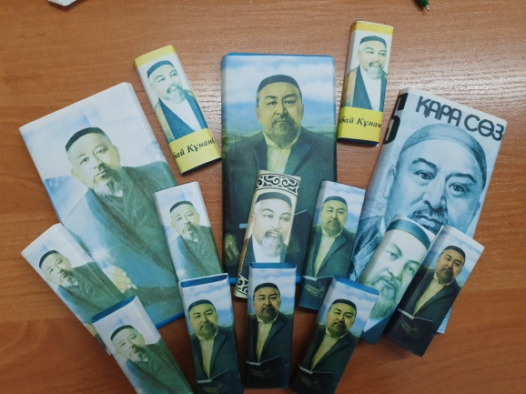
Данная работа актуальна и может использоваться как и на уроках краеведения, литературы, так и на внеклассных мероприятиях.
